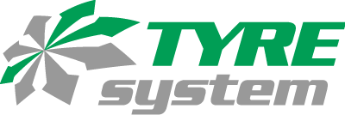
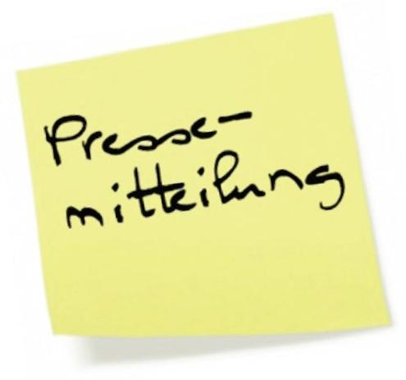

St. Johann, den 12.03.2024

TyreSystem Partnerkonzept: Über 350 Partner im ersten Jahr

Im Februar letzten Jahres ging das TyreSystem Partnerkonzept an den Start. Ziel war es von Anfang an, den Kunden als starker Partner zur Seite zu stehen und die Zusammenarbeit zu intensivieren. Das kam gut an: Mittlerweile nehmen mehr als 350 Kunden am Partnerkonzept teil.

Mehr Benefits als zu Beginn
Mit der steigenden Nachfrage entwickelt sich auch das Konzept weiter. Geschäftskunden, die am Partnerkonzept teilnehmen, profitieren von einer Vielzahl an Vorteilen und zusätzlichen Leistungen. Am Jahresende erhalten sie eine Rückvergütung auf ihren Jahresumsatz und ein erhöhtes Zahlungsziel wird festgelegt. Wöchentliche Sammelrechnungen können zur Verfügung gestellt werden und die Wiedereinlagerungsgebühr von 10 Prozent entfällt bei Rückgaben. Der Felgensimulator Felgomat Pro ist für Partner kostenlos. Ein besonderes Highlight für TyreSystem Partner ist der bevorzugte VIP-Kundenservice. Zusätzlich erfolgt die Einladung zu jährlichen Partnertreffen, die den Austausch mit Branchenkollegen ermöglichen. „Mit dem TyreSystem Partnerkonzept unterstützen wir unsere Kunden in ihrem eigenen Tagesgeschäft. Gemeinsamer Erfolg und Wachstum sind das A und O”, ergänzt Sven Döbler, Geschäftsführer und Leiter des Partnerkonzepts.

Im vergangenen Jahr kamen weitere Benefits hinzu: Partnern ist der Direktbezug von der Industrie möglich. Zudem erhalten TyreSystem Partner 15 Prozent Preisnachlass auf alle Schulungen der TyreSystem Akademie und bekommen Zugriff auf eine kostenlose E-Commerce-Beratung in verschiedenen Bereichen.

„Natürlich arbeiten wir daran, das Partnerkonzept noch weiter auszubauen und den Teilnehmenden in Zukunft noch mehr Vorteile für ihren Arbeitsalltag bieten zu können. Wir ermöglichen unseren Kunden somit einen Wettbewerbsvorsprung, den ähnliche Programme in diesem Ausmaß nicht bieten können“, so Döbler. Es sind bereits weitere größere Benefits in Planung.

Einfache Voraussetzungen
Zur Teilnahme am TyreSystem Partnerkonzept sind nur Unternehmen berechtigt, die ihr Gewerbe im Vollerwerb führen und an keinen anderen gleichen oder ähnlichen Programmen und Kooperationen teilnehmen. Interessierte melden sich per Telefon unter der 07122 / 825 934 -0 oder per E-Mail unter partner@tyresystem.de bei TyreSystem. Unter diesen Kontaktdaten beantworten die Experten auch jegliche Fragen zum Partnerkonzept. Für alle Kunden, die nicht am Partnerkonzept teilnehmen, ist die Nutzung der vielen Funktionen von TyreSystem sowie der Kundenservice und die Fachberatung natürlich weiterhin kostenlos.

ÜBER TYRESYSTEM

Seit 2007 bietet das B2B-Onlineportal unter www.tyresystem.de seinen Kunden kostenlos eine der einfachsten Lösungen für den Online-Reifenhandel am Markt. Eine Vielzahl praktischer Funktionen und Module sowie Schnittstellen zu vielen Warenwirtschaftssystemen vereinfachen die tägliche Geschäftsabwicklungen von Reifenhändlern, Autohäusern, Kfz-Werkstätten und Transportunternehmen. Das mittelständische, inhabergeführte Unternehmen mit derzeit 160 Mitarbeitenden wächst seit mehreren Jahren rasant und verfügt über jeweils zwei Standorte im schwäbischen St. Johann und Ulm sowie einen Sitz in Bretten.

Bildmaterial:

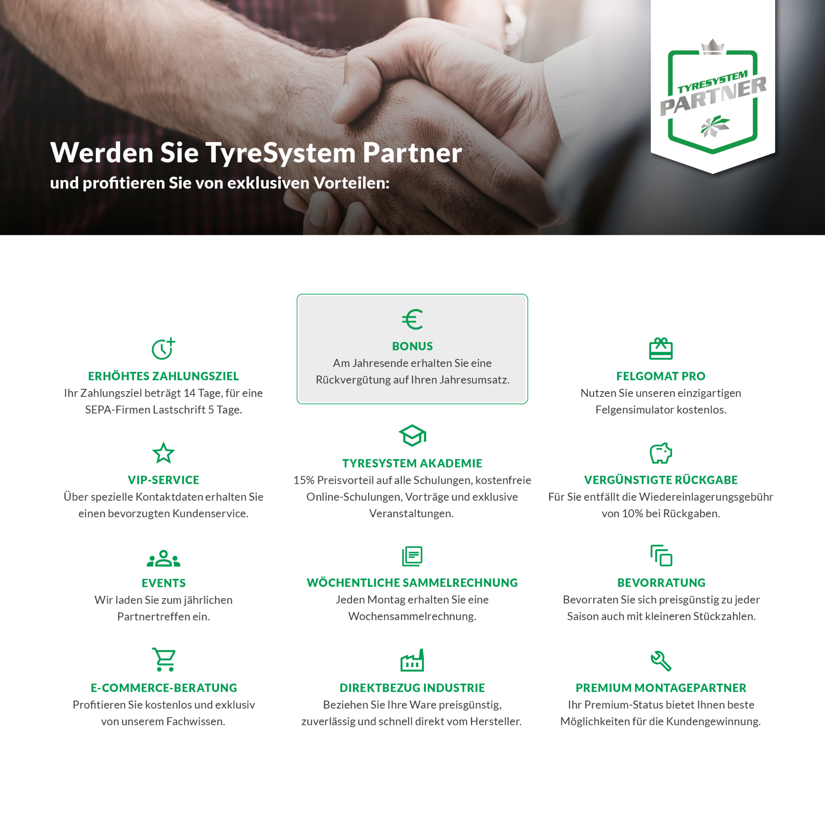 | Datei;  Titel: | partnerkonzept-vorteile.jpg  Die Liste der Partner-Vorteile wird stetig erweitert.
 | Datei:  Titel: | sven-döbler.jpg  Geschäftsführer Sven Döbler leitet das TyreSystem Partnerkonzept.

Kontakt:

Christine Kulgart
Öffentlichkeitsarbeit & Social Media
Telefon: 07122 / 82593 -676
E-Mail: christine.kulgart@rsu.de

